**Техническое задание «Описание объекта автоматизации»**

**ПРЕДПРИЯТИЕ «ДВЕРИ В ВАШ ДОМ»**

|  |
| --- |
| Исполнитель:  Муртазина Д.И. |

2021

Содержание

1. Общие сведения

1.1. Наименование работы

1.2. Заказчик

1.3. Исполнитель

1.4. Основание для проведения работы

1.5. Плановые сроки начала и окончания работы

1.6. Термины и сокращения

2. Цели и задачи

3. Объект автоматизации

4. Требования к ИС

4.1. Требования к ИС в целом

4.1.1. Общие требования к АС

4.1.2. Требования к структуре и функционированию ИС

4.1.3. Требования к показателям назначения ИС

4.1.4. Требования к надежности системы

4.1.5. Требования к безопасности

4.1.6. Требования к эргономике и технической эстетике

4.1.7. Требования к эксплуатации

4.1.8. Требования к защите информации от НСД

4.1.9. Требования по сохранности информации при авариях

4.1.10. Требования по патентной чистоте

4.2. Требования к функциям АС

4.2.1. Состав функций АС

4.2.2. Функции Подсистемы планирования

4.3. Требования к видам обеспечения

4.3.1. Требования к программным средствам

4.3.2. Требования к информационному обеспечению

4.3.3. Требования к техническим средствам

4.3.4. Требования к организационному обеспечению

5. Этапы, сроки и результаты выполнения

6. Порядок контроля и приемки АС

7. Требования к документированию

# 1.Общие сведения

## Наименование работы

Создание информационной системы для автоматизации предприятия

## Заказчик

ООО «Двери в ваш дом»

## Исполнитель

ЗАО «ТИМ»

## Основание для проведения работы

Приказ № 159 от «05» мая 2021г.

## Плановые сроки начала и окончания работы

Реализация требований настоящего ТЗ по созданию ИС выполняется по договору между Заказчиком и Исполнителем и производится в сроки, обусловленные договором.

## Термины и сокращения

В таблице 1 приводятся термины и сокращения, используемые в настоящем документе.

|  |  |
| --- | --- |
| **Сокращение** | **Значение** |
| ИС | Информационная система |
| БД | База данных |
| НСИ | Нормативно-справочная информация |
| ПО | Программное обеспечение |
| СУБД | Система управления БД |
| ТЗ | Техническое задание |

# 2.Назначение, цели и задачи

2.1. Назначение автоматизации предприятия (АП) – автоматизация управления процессами определения потребности в материалах, формирования заказов, складского и бухгалтерского учета поступления материалов

2.1. Целью настоящего проекта является создание ИС направленного на повышение эффективности труда

2.2. Основными задачами создания ИС являются:

* повышение уровня автоматизации предприятия;
* снижение трудоемкости, повышение оперативности и согласованности процессов;
* минимизация бумажного документооборота;
* совершенствование бизнес-процессов предприятия;

# Объект автоматизации

3.1. Объектом автоматизации является комплекс задач, розничной и оптовой торговли водой.

Предприятие осуществляет розничную и оптовую продажу.

Миссия компании: «Наша миссия — создавать комфорт для вас и вашего дома»

Девиз: "Наши двери - это двери в будущее! ".

Организационная структура предприятия представлена в *приложении 1*.

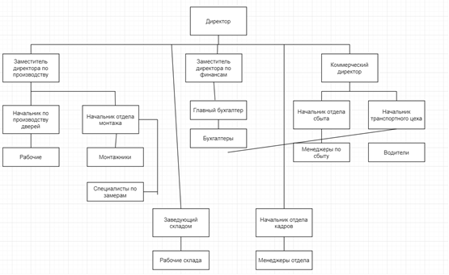

3.2. Уровень автоматизации существующей организации обработки информации. Характеристика использования программных средств. Описание существующей организации бизнес-процессов представлено в виде функциональной модели (Диаграмма IDEF0 – *приложение 2*). Использование информационных объектов: нормативно-справочной, входной и выходной информации представлено в информационной модели предметной области (IDEF1X – *приложение 3*).

Приложение 2

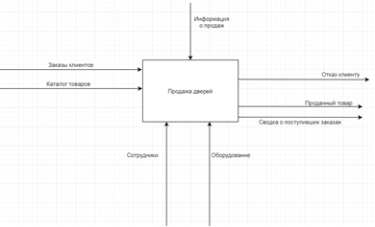

Приложение 3

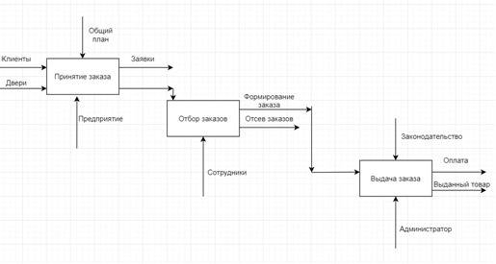

# 4. Требования к системе

## 4.1. Требования к системе в целом (общие)

4.1.1. Система должна обеспечивать выполнение целей и задач создания ИС, перечисленных в разделе 2.

4.1.2. Критерии достижения целей проекта:

- сокращение срока обработки данных до одного дня с момента начала обработки;

- сокращение издержек на закупку и хранение материалов на складке до 3 % в себестоимости продукции;

- сокращение объема рекламаций до 0,5 % от общего объема;

- сокращение трудоемкости и затрат на обработку данных на 50 %.

4.1.3. Рискинесвоевременного и некачественного выполнения проекта должны быть минимизированы за счет применения следующих мероприятий:

- Обучения и вовлечения ключевых пользователей в процесс проектирования системы и верификации проектных решений;

- Применения CASE-средств, позволяющих интегрировать описания проектных решений в репозитории, упростить взаимодействие разработчиков на всех стадиях жизненного цикла, обеспечить автоматизацию разработки программного обеспечения;

4.1.4. Ресурсы, привлекаемые к созданию ИС:

- обучение и выделение времени ключевых пользователей на создание системы;

- Обучение и выделение времени ключевых пользователей на создание системы;

- Закупка и установка CASE-средств, включая средства управления проектами;

- Закупка типовых проектных решений автоматизации управления закупками компании 1С;

4.1.5. Программно-техническая платформа. Функционал комплекса задач ИС должен быть реализован на платформе 1С в архитектуре клиент - сервер

4.1.5.1. ИС должна поддерживать, технологии оперативного ввода первичной информации и получения актуальных отчетных данных, посредством реализации удаленного доступа, в рамках полномочий пользователей

4.1.5.2. Аппаратное обеспечение должно обеспечить функционирование, клиентских частей в технологии «Толстый клиент»;

4.1.5.3. В результате создания ИС должна быть создана единая база данных, содержащая справочные и оперативные данные, необходимые для функционирования ИС. Структура единой БД должна исключать дублирование однотипной информации.

4.1.5.4. Интерфейсы. В системе должна быть предусмотрена возможность взаимодействия с внешними системами на уровне НСИ.

4.1.5. Число пользователей**.** ИС должна поддерживать возможность масштабирования при увеличении числа пользователей с учетом расширением деятельности.

4.1.6. Защита данных должна обеспечиваться разграничением прав доступа пользователей, механизмами аутентификации и защиты от несанкционированного доступа, проверка на заполняемость полей, антивирус, облачное хранилище, хранение резервной копии;

4.1.7. Надежность системы должна обеспечиваться, периодическим копированием информационной базы и поддержкой механизмов восстановления данных.

4.1.8. Работы по созданию ИС должны проводиться на основе ГОСТ:

- ГОСТ 34.601-90 (Автоматизированные системы. Стадии создания)

- 34.201-89 (Виды, комплектность и обозначения документов при создании автоматизированных систем.),

- РД 50-34.698-90 (Методические указания. ИТ. КСРДАС. Требования к содержанию документов).

4.1.9. Модернизация системы должна осуществляться в соответствии с регламентом изменений требований системы.

4.1.10. Должны соблюдаться требования к патентной чистоте

## 4.2. Требования к функциям (задачам)

4.2.1. В составе ИС должны быть представлены следующие функциональные задачи (автоматизированы бизнес-процессы):

4.2.1.1. Инициализацию системы (ввод списков покупателей, перечней товаров в соответствии с торговыми планами и т.п.);

4.2.1.2. Ввод и коррекцию текущей информации о выполнении обработки заказа;

4.2.1.3. Наличие товара на складе;

4.2.1.4 Оформленный договор о покупке товара;

4.2.1.5 Запись покупателя в базу данных;

4.2.1.6. и др.

4.2.2. Функциональная структура ИС представлена в виде диаграммы потоков, данных (DFD – *приложение 4*).

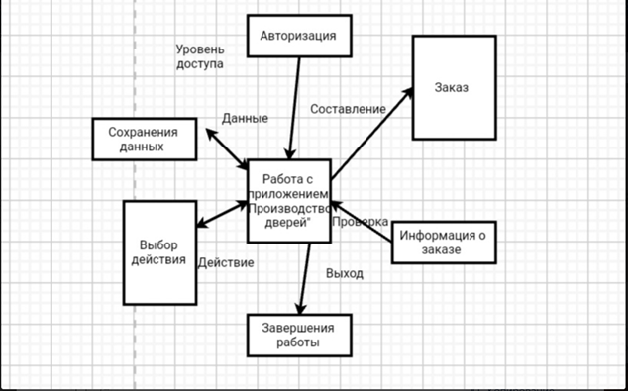

Приложение 4

4.2.2. Функции ИС:

4.2.2.1. Сущность автоматизированного выполнения функции. Функция выполняется на основе входных данных: нормативной справочной информации. В результате выполнения функции формируется документы, отчеты, обновляется база данных. Функция выполняется с периодичностью (ежедневно, по мере необходимости).

## 4.3. Требования к видам обеспечения

### Требования к математическому обеспечению

К составу, области применения (ограничения), способам использования в системе математических методов и моделей, типовых алгоритмов и алгоритмов, подлежащих разработке.

### Требования к программным средствам

1) перечень покупных программных средств,

2) к независимости программных средств от используемых СВТ и операционной среды;

3) к качеству программных средств, а также к способам его обеспечения и контроля;

### Требования к информационному обеспечению

1) К составу, структуре и способам организации данных в системе;

2) К информационному обмену между компонентами системы;

3) К информационной совместимости со смежными системами;

4) По использованию общесоюзных и зарегистрированных республиканских, отраслевых классификаторов, унифицированных документов и классификаторов, действующих на данном предприятии;

5) По применению систем управления базами данных;

6) К структуре процесса сбора, обработки, передачи данных в системе и. представлению данных;

7) К защите данных от разрушений при авариях и сбоях в электропитании системы;

8) К контролю, хранению, обновлению и восстановлению данных;

9) К процедуре придания юридической силы документам, продуцируемым техническими средствами ИС

### Требования к техническим средствам

1) К видам технических средств, в том числе к видам комплексов технических средств, программно-технических комплексов и других комплектующих изделий, допустимых к использованию в системе;

2) К функциональным, конструктивным и эксплуатационным характеристикам средств технического обеспечения системы.

### Требования к организационному обеспечению

1) К структуре и функциям подразделений, участвующих в функционировании системы или обеспечивающих эксплуатацию;

2) К организации функционирования системы и порядку взаимодействия персонала ИС и персонала объекта автоматизации;

3) К защите от ошибочных действий персонала системы.

4.3.6. Требование к техническим характеристикам системы

- Для работы, необходим компьютер с процессором Intel 2 000 МГц

- Размер оперативной памяти должен составлять 1 Гб

- Свободного места на жестком диске для установки конфигурации должно быть 10Гб минимум

**5.** **Этапы, сроки и результаты выполнения**

5.1. Этапы разработки:

- Формирование требований

- Проектирование

- Реализация

- Тестирование

- Внедрение

- Эксплуатация и сопровождение

5.2. Разработка информационной системы, будет вестись в течении 2 месяцев.

# 6. Порядок контроля и приемки АС

6.1. Испытания должны предусматривать виды проверок:

- Проверка комплектности комплекса технических средств и стандартной технической документации;

- Автономная проверка готовности комплекса технических средств;

- Проверка отказоустойчивости и функций самодиагностики системы;

**Тест –кейсы**

|  |  |  |  |  |
| --- | --- | --- | --- | --- |
| Номер | Заголовок | Условие | Шаги | Ожидаемый результат |
| 1 | Информационная система «ДВЕРИ В ВАШ ДОМ» | Открыта главная страница приложения | В подсистеме «Каталог», нажать на справочник «Поступление товара» | Открывается справочник «Поступление товара» |
|  |  |  | В подсистеме «Каталог», нажать на справочник «Склады» | Открывается справочник «Номенклатура» |
|  |  |  | В подсистеме «Каталог», нажать на документ «Продажи» | Открывается документ «Продажи» |
|  |  |  | В подсистеме «Каталог», нажать на документ «Оказание услуг» | Открывается документ «Оказание услуг» |
|  |  |  | В подсистеме «Каталог», нажать на документ «Сотрудники» | Открывается документ «Сотрудники» |

# 7. Требования к документированию

Требования к содержанию документов:

- Единой системы программной документации (**ЕСПД**);

- Единой системы конструкторской документации (**ЕСКД**);

- Системы проектной документации для строительства (**СПДС**);

- [ГОСТ](https://automation-system.ru/spravochnik-inzhenera/item/7-7.html) 34.602-89 "[Техническое](https://automation-system.ru/spravochnik-inzhenera/item/5-6.html) [задание](https://automation-system.ru/spravochnik-inzhenera/item/5-6.html) на создание автоматизированной системы".

- 34.201-89 (Виды, комплектность и обозначения документов при создании автоматизированных систем.),

- РД 50-34.698-90 (Методические указания. ИТ. КСРДАС. Требования к содержанию документов).